COLEGIO CIENTÍFICO “ALBERT EINSTEIN”
“Escuela asociada de la UNESCO”



REGLAMENTO INTERNO EDUCATIVO 2015
UGEL 03
Jr.Callao 358
Cercado de lima
Telefono: 4285274
Página web: www.prociencia2015.webnode.es
E-mail: prociencia2750@gmail.com

INDICE
INTRODUCCIÓN 3
TÍTULO I : DISPOSICIONES GENERALES 4
CAPÍTULO I : Base Legal 4
CAPÍTULO II : Objetivos 5
CAPÍTULO III : Estructura y Alcances 5
CAPÍTULO IV : Principios rectores 6
CAPÍTULO V : Normas de Convivencia: Generales y de Funcionamiento 6
CAPÍTULO VI : Obligatoriedad y Modificación del Reglamento 8

TÍTULO II : DERECHOS, DEBERES, ESTÍMULOS, FALTAS Y SANCIONES 9
CAPÍTULO VII: De los Alumnos 9
CAPÍTULO VIII: De los Padres de Familia 11
CAPÍTULO IX: De los Estímulos, Faltas y Sanciones 13

TÍTULO III : RÉGIMEN ACADÉMICO 16
CAPÍTULO X : Del Desarrollo del Programa Curricular y la Evaluación 16
CAPÍTULO XI : De la Evaluación del Aprendizaje 18

TÍTULO IV : RÉGIMEN ADMINISTRATIVO 21
CAPÍTULO XII : De la Organización del Trabajo Educativo 21

TÍTULO V : RÉGIMEN ECONÓMICO 22
CAPÍTULO XIII : De la Administración de los Recursos 22
TÍTULO VI : RELACIONES Y COORDINACIONES 23
CAPÍTULO XIV: De las Comisiones 23
TÍTULO VII : DISPOSICIONES COMPLEMENTARIAS 23

INTRODUCCION
El aprendizaje más efectivo tiene lugar haciendo cosas, basados en una relación o relaciones con otros. Desarrollar relaciones significativas y útiles, por tanto, es otra capacidad útil y aparentemente central del aprendizaje. Ciertamente en el caso de la articulación de las áreas de Comunicación y Sociales para la aplicación de los temas ejes de ciencia en las diferentes regiones encontramos configuraciones sociales complejas y con frecuencia en conflicto, esta clase de aprendizaje, incluyendo la capacidad de manejar las problemas que afectan a las comunidades y la propuesta de solución mediante el método científico, generando de esta manera nuevos conocimientos ,el cual se convierte en el principal objetivo del aprendizaje colaborativo.
La importancia de una escuela no radica en su estructura material, ni en la calidad de su bien inmueble, si no en las potencialidades que pueda lograr desarrollar en quienes educa, en convertirlos en personas útiles a la sociedad y llenas de valores que afiancen su vida futura, es por esta razón que deseamos “ una escuela que aprende” donde haya espacios de respeto a la diversidad, para dar cabida e integrar a quienes tienen alguna discapacidad, para acoger y realizar las expectativas de quienes son mejores dotados, de tal modo que todos sean parte importante para nuestro quehacer educativo.
Una escuela que aprende, es aquella en que se ejercita el desarrollo de nuevas capacidades y competencias en sus alumnos y provoca la innovación, todo ello en un ambiente de respeto que permita la convivencia y el logro de los aprendizajes esperados.
Es por ello que presentamos el presente proyecto educativo y que contempla características y necesidades de los niños de hoy y provee experiencias de aprendizaje que tienden al desarrollo integral de la persona, reconociendo las actitudes positivas y sancionando con equidad las acciones que contravengan las disposiciones presentes en este documento.
Así mismo debemos tener presente que el reglamento deberá ser de pleno conocimiento por todos los integrantes de la comunidad educativa: directivos, docentes, alumnos, padres de familia y personal administrativo

TÍTULO I : DISPOSICIONES GENERALES
CAPÍTULO I : Base Legal
a) La Constitución Política del Perú, especialmente Título I Capítulo IV Arts. 21 y 23 sobre Educación, la Ciencia y la Cultura.
b) Ley N°. 28044 Ley General de Educación del 29 de julio de 2003
c) Ley N° 27337 Código de los Niños y Adolescentes
d) D.S. N°. 050-82-ED, Reglamento de Organización y Funciones de las Direcciones Departamentales y Zonales de Educación.
e) Ley N°. 26549 del 20 Nov. 95 de los Centros Educativos Privados.
f) D.S. N°. 001-96 ED De Reglamento y Programa del Centro Educativo Privados.
g) Dec. Leg.728 TUO de la Ley de Productividad y Competitividad Laboral y DS.001-96- TR
h) DS. Nº. 001-97-TR TUO de la Ley de CTS. y DS.004-97-TR Reglamento
i) Dec. Leg. 713 Ley de Descansos Remunerativos y DS. 012-92-TR Reglamento de la Ley.
j) DS. 006-2004-ED Lineamientos de Política Educacional.
k) DS. 013-2004-ED Reglamento de Educación Básica Regular
l) R.M. 0440-2008-ED Diseño Curricular Nacional de la Educación Básica Regular
CAPÍTULO II : Objetivos
1.- Ordenar formal y funcionalmente los distintos estamentos al interior de la Unidad Educativa.
2.- Cautelar el cumplimiento de los objetivos, derechos y deberes de los integrantes de la comunidad escolar, promoviendo su desarrollo personal y social.
3.- Favorecer el proceso educativo creando las condiciones técnico-pedagógicas y administrativas que deben existir en un clima organizacional adecuado al interior de la escuela.
4.- Desarrollar y mantener buenas relaciones con el entorno social comunitario.
CAPÍTULO III : Estructura y Alcances
3.1 órgano promotor
3.2 órgano de dirección
3.2.1 Dirección General.
3.2.2 Coordinación administrativa
3.2.3 Coordinación académica
3.3 órgano de asesoría
3.3.1 Junta escolar
3.4 órganos de apoyo académico y educativo
3.4.1 Comité de revisión científica (CRC)
3.4.2 Comisión convivencia y disciplina.
3.4.3 Responsable de Laboratorios.
3.4.4 Responsable del área de TICs.
3.4.5 Responsable del Banco de Papers.
3.4.6 Responsable de Actividades.
3.4.7 Plana Docente
3.5 órgano de participación.
3.5.1 Comunidad Educativa
3.5.2Núcleos anuales de indagación (NAI)
3.5.3NODOS

CAPÍTULO IV: Principios rectores
Visión Compartida
Desde el Año 1982 estamos posicionados como una comunidad educativa que genera valor, forma estudiantes líderes, competentes y socialmente responsables.
Es un referente académico internacional de formación científica y Cuenta con las condiciones para ser una Institución Educativa de investigación generadora de nuevos conocimientos.
Misión
Nuestra Institución educativa es una institución con vocación de excelencia, orientada hacia la ciencia y sus aplicaciones. Fundamenta su acción en:
- La ciencia al servicio del conocimiento, el conocimiento al servicio del progreso.
- La ciencia al servicio de la paz y el desarrollo sostenible.
- La ciencia en la sociedad y la ciencia para la sociedad.
El Colegio Científico Albert Einstein aspira a lograr el nivel óptimo de formación en todos los campos del saber.
CAPÍTULO V : Normas de Convivencia: Generales y de Funcionamiento
DE LAS NORMAS GENERALES

Artículo 1.- El colegio científico “Albert Einstein” es un centro educativo particular que tiene por finalidad impartir una educación integral donde el aprendizaje más efectivo tiene lugar articulando los contenidos de todas las áreas y generando nuevos conocimientos, todo ello dentro de un clima de convivencia y auto regulación. El programa que desarrolla la escuela se denomina Pro ciencia : Escuela que aprende e investigación participativa en acción, que tiene como objetivo central desarrollar en los estudiantes una actitud científica frente al mundo, para lograr estos tenemos que formar en los estudiantes los siguientes valores:
- Puntualidad
- Disciplina
- Responsabilidad
- Liderazgo
Como un proceso dentro de su formación y evaluación en la escuela
SOBRE LAS ACTIVIDADES EXTRAESCOLARES
Artículo 2.- Los alumnos de la Institución desarrollarán proyectos de investigación anuales donde la participación es obligatoria, el acompañamiento de dichos proyectos estará a cargo del comité de revisión científica (CRC). Los proyectos más destacados participaran en CIENTEC 2015 (Feria internacional de ciencia y tecnología). Los alumnos que logren clasificar a CIENTEC 2015 serán exonerados del examen bimestral del IV Bimestre.
Articulo 3.- Los proyectos ganadores de Cientec 2015 y que clasifiquen a ferias internacionales 2016 deberán asistir durante los meses de Enero y Febrero del 2016 al “programa de monitoreo y evaluación de proyectos”, en caso contrario no podrán participar de dichos eventos.
Artículo 3.- Los alumnos podrán asistir a eventos semanales tales como: conferencias, seminarios, talleres, simposios, etc. los cuales serán considerados dentro del factor indagación.
SOBRE EL RESPETO, LA CORRECCIÓN DEL LENGUAJE Y LAS FORMA
Artículo 4.- La Institución instruye el respeto mutuo y recíproco entre alumnos y sus diferentes estamentos.
Artículo 5.- La Institución exige de sus alumnos y del personal en todos sus niveles, el uso correcto del idioma. No acepta que se utilice lenguaje inapropiado, la jerga, ni modismos de ninguna clase.
Artículo 6.- La conducta de todos los integrantes de la comunidad escolar debe ser acorde con los principios de la Institución, tal como se expresan en este Reglamento.
a) Luego de agotarse todas las instancias, si el alumno obtiene en el Promedio Anual Nota
Desaprobatoria de Conducta, el Colegio podrá solicitar al Padre de Familia el retiro del alumno y la
no ratificación de la matrícula al grado superior.
b) Los alumnos podrán transitar libremente únicamente por los ambientes autorizados y
en el horario permitido.
c) Los alumnos no podrán permanecer en los interiores, pasadizos ni dedicarse a otras
actividades después de la hora de salida, salvo autorización expresa del Director con el control del profesor respectivo.
d) Los alumnos reconocerán la autoridad de los líderes y el Fiscal en el ejercicio de sus funciones.
Artículo 7.- El uso correcto de los uniformes es un elemento necesario para desarrollar el sentido de responsabilidad en los alumnos.
Artículo 8.- La puntualidad es uno de los valores que es fomentado y desarrollado en la Institución. La acumulación de tardanzas tanto en alumnos como en el personal en general, es sancionada. Las faltas solo serán justificadas con certificación médica (en caso de los alumnos presentado solo por el padre de familia).
SOBRE LAS INSTALACIONES
Artículo 9.- La Administración en coordinación con la Dirección, se encarga que todas las instalaciones de la Institución se encuentren funcionando correctamente, proponiendo ejecutar las mejoras necesarias para la consecución de tal fin antes de iniciar el año escolar, sobre todo las de gran envergadura.
CAPÍTULO VI: Obligatoriedad y Modificación Del Reglamento
Artículo 10.- Todo integrante de la comunidad educativa tiene el deber y el derecho de conocer las normas del presente Reglamento y sus modificaciones.
Artículo 11.- El presente Reglamento, como toda norma, es perfectible y por lo tanto susceptible de sufrir modificaciones, las mismas que igualmente, serán puestas en conocimiento de la comunidad educativa.
TÍTULO II: DERECHOS, DEBERES, ESTÍMULOS, FALTAS Y SANCIONES
CAPÍTULO VII: De los Alumnos
Artículo 12.- Todos los alumnos están obligados a cumplir el presente Reglamento y las disposiciones que emanen de la Dirección las cuales serán ratificadas o descartadas por la junta escolar

Artículo 13.- Son derechos de los alumnos:
a) Recibir una educación acorde con los postulados del Código de los Niños y Adolescentes, la Ley General de Educación y con los fines propios y específicos de la Institución.
b) Ser respetados y evaluados con justicia.
c) Participar del sistema de estímulos que establezca el Colegio según se es merecedor por sus acciones y apreciación general.
d) Solicitar respetuosamente la reconsideración por su evaluación, sanción o estímulo, cuando lo juzgue conveniente.
e) Presentar sugerencias para la mejor marcha del Colegio.
f) Participar de modo organizado en la planificación y ejecución de las actividades programadas en el Plan Anual de Trabajo.
Artículo 14.- Son deberes de los alumnos:
a) Presentar todos los Lunes a la hora de ingreso la “Ficha de monitoreo semanal” adjunto al Paper.
b) Cumplir con las normas establecidas en el Reglamento y las que dicten sus profesores.
c) Ingresar a la escuela a partir de las 07:30 hasta a 7:45 a.m. Pasada las 7: 45 a.m. se considera tardanza y el alumno será sujeto a retención.
d) Acatar las sanciones a que se hagan merecedores por sus faltas.
e) Cumplir con el uso adecuado de los uniformes del Colegio.
f) Participar en las actividades programas en la escuela.
g) Presentar los informes PAPER (Físicos) serán entregados los días lunes de 7:30 a 7:45 pasada la hora indicada no se considera válido el trabajo.
h) Presentar el PAPER de forma manuscrita, cumpliendo con el formato indicado, en un folder de color según NAI: 363 (rojo), 414(verde) ,525 (azul) con los nombres y apellidos del estudiante (si en el documento no están presentes los datos personales no se calificará el trabajo)
i) Presentar un papelote con el dibujo relacionado al trabajo de paper para exposición de Aula Abierta adjunto en el fólder los lunes.
j) Presentarse a las evaluaciones semanales y simulacros previos a la evaluación bimestral.
k) Presentarse en las exposiciones de aula abierta (nota para el factor indagación)
l) Presentar los documentos de paneles (encuesta, estadística, nota de prensa, conclusiones, biblioteca, videoteca) el día miércoles de 7:30 a 7:45 a los profesores responsables para su respectivo sellado.
m) Los Paneles deberán ser armados los días miércoles hasta las 2:30 pm
n) Crear una cuenta familiar en facebook, esta red social se usará para el desarrollo de actividades y servirá como vía de comunicación entre los miembros de toda la comunidad educativa. Solo podrán acceder a esta red los alumnos que se encuentren en el tercio superior
Artículo 15.- los líderes de NODOS tienen las siguientes obligaciones:
a) El líder debe ser ejemplo de pulcritud, aseo personal y tener una imagen apropiada (no tatuajes, no peinados inadecuados, no al uso de accesorios ni aparatos electrónicos, etc.) en la escuela.
b) Ser responsable de la formación (por nodos) de los alumnos en el patio del colegio a la hora de entrada y salida, manteniendo el orden necesario para no ser sancionados con puntos en contra de parte del fiscal.
c) Presentar un informe semanal a promotoría del desempeño de los integrantes del nodo y las acciones tomadas para subsanar dichas deficiencias.
d) De persistir las deficiencias de parte de los integrantes del nodo, el líder está en la obligación de separar al alumno de forma parcial o permanente, elevando el informe a promotoría.
e) Tener constante comunicación con los padres de familia de los integrantes del NODO, sobre todo, del nivel básico.
f) El cargo del líder es irrenunciable, a excepción de motivos especiales documentados.
g) El líder que no cumpliera con sus deberes y obligaciones antes mencionadas, se hará acreedor de una nota desaprobatoria en el FI (factor indagación)
CAPÍTULO VIII: De los Padres de Familia
Artículo 16.- Desde el momento en que el niño ingresa a la IE, los padres y maestros necesitan trabajar juntos para desarrollar el potencial académico y social del niño, por ello, la participación de los padres dentro del quehacer educativo resulta primordial para alcanzar los fines propuestos.
Para reformar eficientemente la conversación entre padres y maestros (o viceversa) se realizarán encuestas estratégicas de manera periódica, este documento que deberá ser desarrollado por el padre de manera obligatoria y enviada en la fecha requerida.
Artículo 17.- Los padres de familia formaran parte de la Junta escolar, asumiendo un rol activo dentro la institución educativa. Los miembros de la junta escolar serán elegidos mediante votación.
Artículo 18.- Todos los padres de familia o tutores tiene derecho a:
a) Ser atendidos con respeto y amabilidad por todo el personal de la escuela.
b) Ser informados de la situación académica de sus hijos a través de la expedición de boletas o personalmente
c) Recibir los comprobantes de pago efectuados durante el año.
d) Exponer ante la dirección de la escuela las situaciones de índole personal.
e) Recibir la documentación entregada en la escuela y la comprobación de estudios efectuados al término del ciclo escolar.
Artículo 19.- Los padres de familia y tutores deberán cumplir con las siguientes obligaciones:
a) Proporcionar toda la información solicitada en las formas de inscripción para conocer los datos personales del alumno.
b) Asistir a juntas que sean convocadas en los horarios señalados y/o cuando lo solicite el maestro o la dirección.
c) Vigilar la asistencia y puntualidad de sus hijos según el horario establecido, después de la hora marcada no podrá entrar a clase: 7:45 am.
d) Tener en cuenta la importancia de participar en visitas guiadas (excursiones) eventos de orden académicos, (concursos), cívicos (ceremonias), culturales (exposiciones) y deportivos por parte de sus hijos.
e) Recoger a sus hijos puntualmente en la escuela en los horarios de salida (1:20 a 1:30)
f) Es responsabilidad de los padres de familia que el alumno cumpla diariamente con el uniforme escolar asignado por la Institución, que debe lucir limpio, alineado y planchado.
g) Cuidar y procurar que el alumno tenga su material didáctico y escolar completo y en buen estado.
h) Dar aviso a la escuela de las faltas temporales del estudiante. Los alumnos que no asisten a la Institución Educativa por tres días consecutivos o más durante la semana, están obligados a presentar los documentos probatorios que justifiquen la inasistencia en el transcurso de los tres primeros días de su enfermedad o problema.
i) Dirigirse con respeto hacia toda la Comunidad Educativa.
j) Informar oportunamente a la dirección de la escuela su cambio de domicilio y/o número telefónico.
k) Cuando los alumnos presenten molestias físicas, abstenerse de enviarlos a clase, ya que la Institución no se puede hacer responsable de tener niños enfermos, ni administrarle ningún tipo de medicamento además de la incomodidad que para el estudiante representa.
l) Marcar con el nombre del niño, mochilas, loncheras y todos sus objetos personales.
m) Cumplir con puntualidad con el cronograma de pagos de las pensiones.
n) No permanecer en los salones o áreas de la escuela después de la entrada ni interrumpir las labores docentes, si requiere una cita, solicitarla en coordinación.
o) Es responsabilidad del padre de familia trabajar en conjunto con la dirección para resolver problemas conductuales y emocionales con los alumnos y darle seguimiento hasta que el problema haya finalizado, así mismo si la dirección lo solicita el padre de familia deberá entregar el resultado levantado por el psicólogo.
p) En caso de algún daño físico al inmueble o material de trabajo del instituto generado por el alumno, el padre de familia deberá responder por ello a la mayor brevedad posible, independientemente de la sanción que le imponga la dirección.
q) Contribuir en la construcción de un clima de respeto, tolerancia y responsabilidad mutua que favorezca la educación de los hijos y la mejor relación ente los miembros de la comunidad educativa.
r) Participar e interactuar a través del facebook familiar con toda la comunidad educativa.
CAPÍTULO IX: De los Estímulos, Faltas y Sanciones
Artículo 20.- Los alumnos se hacen acreedores de estímulos cuando realizan acciones sobresalientes tanto dentro o fuera de la I.E.
Artículo 21.- Se consideran acciones sobresalientes tanto en el aspecto académico como en comportamiento las que realicen en bien de la Comunidad o cuando den prestigio al estudiante o a la I.E. Estas acciones tendrán un reconocimiento individual y grupal (NAI).
Artículo 22.- Los puntajes semanales a favor correspondientes al desempeño en Factor indagación son:
- Paper ganador (+30)
- Destaque en estudios comparativos (+30)
- Ficha de control semanal ( +20 a los 10 mejores promedios)
Artículo 23.- Los estímulos a que se hacen acreedores los alumnos de manera individual son
- Diplomas de reconocimiento en honor al mérito por aula
- Diplomas de reconocimiento en honor al mérito a nivel de toda la I.E
- Diploma de reconocimiento a su buena conducta
- Premios de diferentes entidades y personas: para los alumnos que destacan en
diversas asignaturas, conducta, méritos y en esfuerzo académico.
Artículo 24.- Las faltas en la institución educativa se pueden clasificar en : LEVES , GRAVES Y MUY GRAVES. Estas faltas serán sancionadas por el comité de disciplina y la junta escolar, las cuales repercutirán en las notas de CONDUCTA Y FACTOR INDAGACION.
Artículo 25.- los puntajes en contra que repercuten en el Factor indagación del alumno son:
- No presentar paper (-5)
- No asistir al aula abierta (-5)
- No participar en eventos designados (-5)
- Inactividad en la red social (-5)
Articulo 26.- Se considera FALTA LEVE a la trasgresión simple de las normas de conducta, que no compromete la integridad física y/o material, ni revela una actitud sistemática del infractor. Estas faltas tendrán como sanción 2 puntos en contra y papeleta de amonestación.
Artículo 27.- Se consideran faltas leves:
- Paper incorrectamente presentado (-2)
- Llegar tarde a la escuela (-2)
- No vestir el uniforme del colegio correctamente (-2)
- Desorden en la formación. (-1)
- Desaliño en su presentación alumnos con cabello largo, cerquillo y / o cabellos parados con gel. Alumnas sin moño y cabellos en la cara, faldas arriba de las rodillas, sin corbatín, maquilladas, con aretes, alhajas, etc (-2)
- Arrojar papeles u otros fuera del contenedor de basura. (-2)
- No cumplir con sus tareas escolares por única vez. (-2)
- Ser descortés, no saludar. (-2)
Articulo 28.- Se considera FALTA GRAVE a la comisión reiterada de FALTAS LEVES, aquella que por sus características afecta la moral y las buenas costumbres, las que contravienen los lineamientos académicos de la escuela o alteren el correcto desempeño de las actividades. Estas faltas tendrán como sanción 5 puntos en contra y la citación del padre de familia.
Artículo 29.- Se consideran faltas graves:
- Presentar Paper copiado (-5)
- NO presentar “Ficha de monitoreo semanal” (-5)
- Faltar injustificadamente al colegio. (-5)
*La justificación solo será presentado únicamente por el padre el día posterior a la misma ante el director.
- No asistir al aula abierta(-5)
- Fomentar desorden en las diferentes formaciones, aula abierta o aula de clase. (-5)
- Ocasionar daños materiales a sus compañeros (-5)
- Observar indisciplina o mal comportamiento durante las diferentes actividades en que
participe el alumnado fuera del plantel. (-5)
- Incumplimiento en sus funciones como LIDER DE NODO(-5)
- Reincidencia en el incumplimiento de sus tareas escolares y deficiente rendimiento
académico. (-5)
- Realizar actividades de “comercio” alquilando o vendiendo objetos o cualquier otra prenda a un compañero. (-5)
- Traer artículos de distracción u objetos de valor (juegos, celulares, relojes, collares, anillos, etc.). Estos objetos serán decomisados y entregados al padre de familia al término del año escolar (-5)
- La reincidencia de faltas leves. (-5)
- Esta totalmente prohibido la utilización de facebook personal
Artículo 30.- Se considera una FALTA MUY GRAVE a la comisión de actos que afectan la moral, las buenas costumbres y/o ponen en peligro la integridad física, psicológica y/o moral de los alumnos. Pueden sancionarse con SUSPENSIÓN y/o EXPULSIÓN.
- No ingresar al plantel a pesar de haberse dirigido al mismo, o deambular en la vía pública
uniformado en horas de clase, sin justificación por parte de las autoridades del colegio.
- Evadirse del colegio antes del término del período escolar o no ingresar a su salón en horas de clase o fomentar la evasión de clases.
- Utilizar palabras soeces, dentro o fuera del Colegio.
- Incumplimiento reiterativo de sus funciones como LIDER DE NODO
- Causar daños a los muebles, enseres equipos o instalaciones del colegio
- Sustraer objetos o cualquier otra prenda de propiedad del colegio o de algún alumno
- Cometer fraude, incluido el plagio o intento de plagio de trabajos o durante un examen, antes, durante o después de alguna evaluación así como la sustracción de pruebas, cambio de exámenes, adulteración de notas y firmas.
- Traer revistas pornográficas o realizar actos obscenos en perjuicio de sus compañeros(as)
mediante dibujos o hechos.
- Consumir licor o fumar en el interior del plantel, en su perímetro o publicar fotografías a través de las redes sociales, aún cuando no vista el uniforme.
- Agredir a su compañero(a) o participar en agresiones mutuas, hostigamientos, acoso,
discriminación, usando cualquier tipo de medio sea verbal, telefónico, electrónico o
informático.
- No se aceptarán manifestaciones amorosas, al interior de la escuela ni en el caso de salidas pedagógicas o actividades extra (besos, abrazos, tomarse de la mano u otros). El alumno deberá resguardar el clima de convivencia y respeto.
- Ofender a algún docente o autoridad del Colegio, a través de comentarios inadecuados, en público o en privado, groserías, expresiones vulgares, gestos u otras acciones inadecuadas con la autoridad, dentro o fuera de clases y también a través de medios electrónicos, tales como Facebook, Twitter u otras redes sociales.
- La reincidencia de faltas graves.
TÍTULO III: RÉGIMEN ACADÉMICO
CAPÍTULO X: Del Desarrollo del Programa Curricular y la Evaluación del alumno
Artículo 31.- El diseño del programa curricular, responde a la necesidad de considerar que el aprendizaje es más efectivo cuando las actividades se hacen basadas en una relación o relaciones con otras. La realidad del programa curricular propuesto por el ministerio de educación es tomar las áreas de estudio como espacios aislados unos de otros, donde no se produce la interacción activa de los docentes, por ello no generan nuevos conocimientos en los estudiantes.
Por estas razones PROCIENCIA desarrolla la articulación de todas las áreas de estudio; ubicándonos en las diferentes regiones del país donde encontramos configuraciones sociales complejas y con frecuencia en conflicto. Esta clase de aprendizaje que incluye la capacidad de manejar los problemas que afectan a las comunidades y la propuesta de solución mediante el método científico, se convierte en el principal objetivo del aprendizaje colaborativo, la cual traerá consigo la generación de nuevos conocimientos en los estudiantes y el desarrollo de capacidades que les serán útiles como ciudadanos cumpliendo así con los objetivos de la educación básica.

PLAN DE ESTUDIOS DE LA EDUCACIÓN BÁSICA REGULAR
NIVELES | EDUCACIÓN PRIMARIA |  |  |  |  |  | EDUCACIÓN SECUNDARIA
CICLOS | III |  | IV |  | V |  | VI |  | VII
GRADOS | 1° | 2° | 3° | 4° | 5° | 6° | 1° | 2° | 3° | 4° | 5°
ÁREAS  CURRICULARES | Matemática |  |  |  |  |  | Matemática
ÁREAS  CURRICULARES | Comunicación |  |  |  |  |  | Comunicación
ÁREAS  CURRICULARES | Inglés |  |  |  |  |  | Inglés
ÁREAS  CURRICULARES | Arte |  |  |  |  |  | Arte
ÁREAS  CURRICULARES | Personal Social |  |  |  |  |  | Formación Ciudadana y Cívica
ÁREAS  CURRICULARES |  |  |  |  |  |  | Historia, Geografía y Economía
ÁREAS  CURRICULARES |  |  |  |  |  |  | Persona, Familia y Relaciones Humanas
ÁREAS  CURRICULARES | Educación Física |  |  |  |  |  | Educación Física
ÁREAS  CURRICULARES | Educación Religiosa |  |  |  |  |  | Educación Religiosa
ÁREAS  CURRICULARES | Ciencia y Ambiente |  |  |  |  |  | Ciencia Tecnología y Ambiente
ÁREAS  CURRICULARES |  |  |  |  |  |  | Educación para el Trabajo
Tutoría y orientación educativa

Dinamica curricular PROCIENCIA
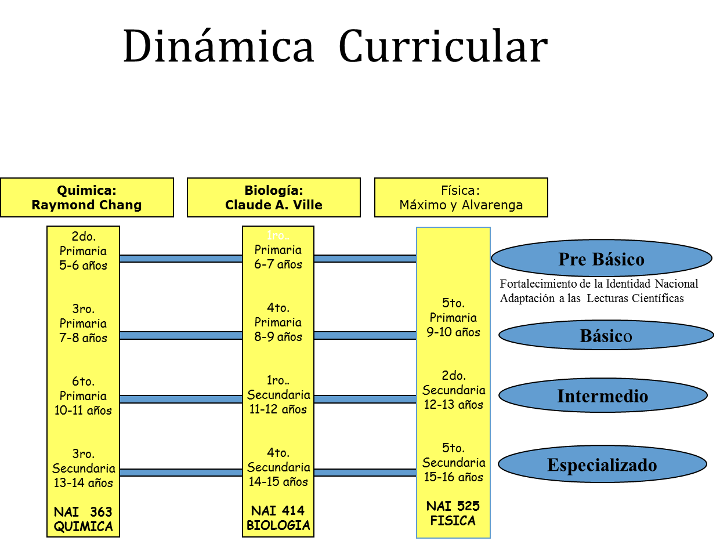
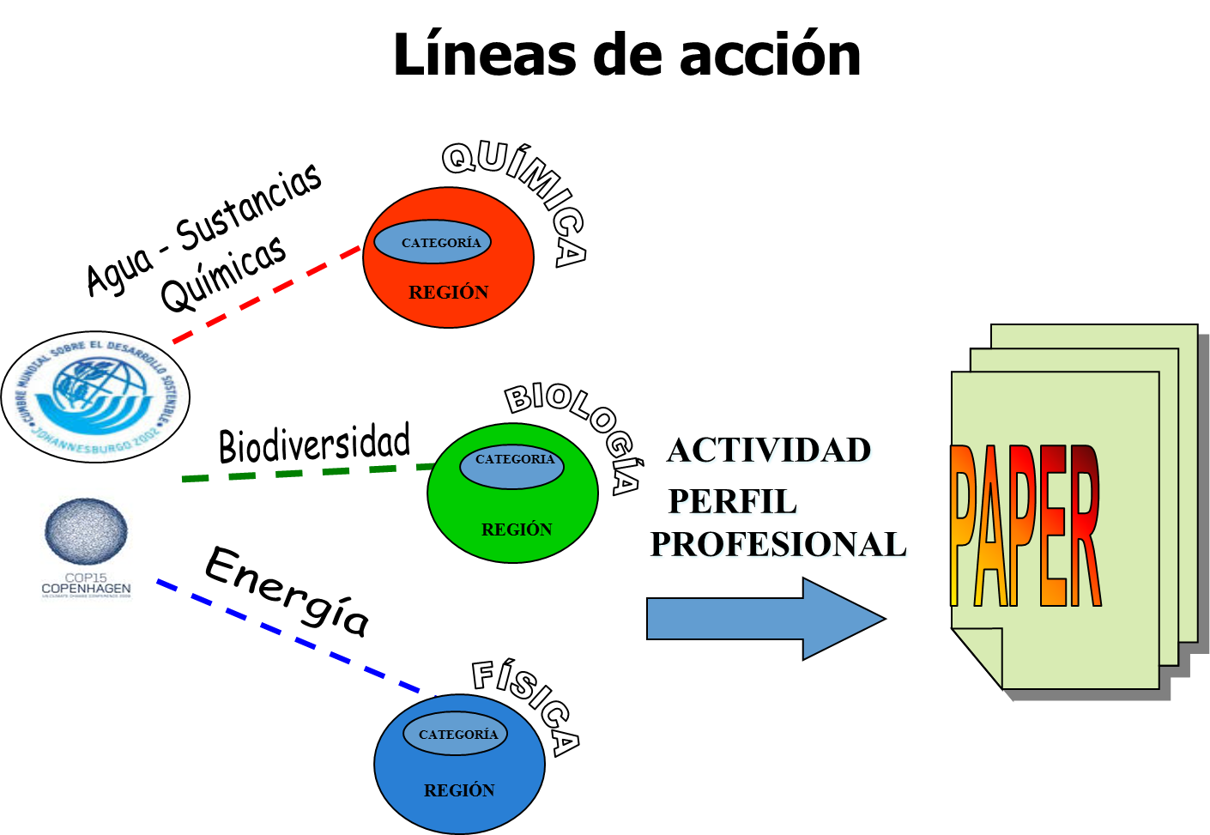
CAPÍTULO XI: De la Evaluación del Aprendizaje
Artículo 32.- La evaluación de los aprendizajes es un proceso pedagógico mediante el cual se observa, recoge y analiza información relevante, con la finalidad de emitir juicios de valor y tomar decisiones oportunas y pertinentes para mejorar el proceso de aprendizaje de los alumnos .La evaluación en las diferentes asignaturas es permanente y planificada, respondiendo a la consecución de logros de competencias, desarrollo de capacidades y actitudes en los alumnos.

Articulo 33.- La consecución del promedio final (PF) de aula responde a los siguientes criterios:
- Nota de Aula (NA) Toda evaluación del docente en aula y los criterios que
Considere (examen oral, exposiciones, cuadernos, conducta, etc)
- Factor Indagación (FI) Se consideran las notas de: Paper, Ficha de Control Semanal y Aula Abierta.
- Examen bimestral (EB) La evaluación bimestral.
NA + FI +EB = PF
3

Articulo34.- Los alumnos de acuerdo a la planificación dentro plan anual de trabajo serán evaluados de forma semanal y bimestral en todas las asignaturas, teniendo en cuenta la siguiente escala y criterio de promoción:
- Escala de calificación
NIVEL | ESCALA DE CALIFICACION
Educación Primaria | Literal y numeral :  AD. Logro destacado (17-20)  A: Logro previsto (13-16)  B: En proceso ( 11-12 )  C: En inicio (0-10)
Educación Secundaria | Numeral:  Escala vigesimal 0-20

- Criterios de promoción y repitencia
NIVEL | AÑOS/GRADO | CRITERIOS
EDUCACIÓN  PRIMARIA | TODOS LOS  GRADOS | - Son promovidos si obtienen mínimo A en las Áreas de Comunicación y Matemática, Personal Social y Ciencia y  Ambiente; mínimo B en las otras Áreas, (Arte, Educación Física, Educación Religiosa) y Talleres Curriculares  (Computación e Inglés) como parte de las horas de libre disponibilidad.  - Repiten de grado si obtienen C en Comunicación, Matemática y Ciencias.
EDUCACIÓN  SECUNDARIA | TODOS LOS  GRADOS | - El estudiante es promovido al grado inmediato superior cuando al finalizar el año escolar, aprueba todas las Áreas  Curriculares nota mínima de 13, incluidas las Áreas o Talleres que fueron creados como parte de las horas de libre disponibilidad y el Área Curricular pendiente de subsanación.  - También son promovidos los estudiantes que, al terminar el Programa de Recuperación Pedagógica  o la Evaluación de Recuperación, aprobaron todas las Áreas Curriculares o desaprobaron como máximo un área  Curricular.  - Repiten el grado los estudiantes que al término del año escolar desaprobaron cuatro o más Áreas Curriculares, incluidas las que fueron creadas como parte de las horas de libre disponibilidad y el Área Curricular pendiente de subsanación.  -También repiten el grado los estudiantes que, al terminar el Programa de Recuperación Pedagógica  o la Evaluación de Recuperación, desaprobaron dos o más áreas Curriculares.
Comisión de Autoevaluación / Acta N°003 – 21 /02/2013
Reunión en Jr. Callao N° 358 Cercado de Lima se acordó lo siguiente:
Por acuerdo de la Comisión de Autoevaluación se aprobó por unanimidad la consulta sobre la nota mínima aprobatoria en la evaluación semanal la que será a partir de la fecha de 13 para la aprobación de esa semana de rendimiento académico. Así mismo de no alcanzar esta nota, los estudiantes que demuestren retraso en su proceso de aprendizaje, se derivará al programa APRENDIENDO JUNTOS que se realizará por las tardes de 2:00 a 5:00 pm. Por lo estipulado si reiteran en su bajo desempeño asistirán a las jornadas de recuperación de medio año y verano

Artículo 35.- El Colegio otorgará, previa solicitud, Certificados de Estudio y Conducta a los alumnos que hayan terminado el período escolar y que no tengan deudas.
Artículo 36.- La inasistencia a cualquier examen, sólo será aceptada por enfermedad u otro motivo de fuerza mayor, y deberá ser debidamente justificado por su padre el día de su reincorporación, de lo contrario el alumno tendrá la nota mínima.
Artículo 37.- Es responsabilidad exclusiva del alumno presentarse ante su profesor para ser evaluado.
Artículo 38.- La Boleta de Notas Bimestrales, es el documento que resume el Rendimiento Académico y Disciplinario de los alumnos y solo se entregara al padre de familia en asamblea general

TÍTULO IV: RÉGIMEN ADMINISTRATIVO
CAPÍTULO XII: De la Organización del Trabajo Educativo
Artículo 39.- El Plan anual de trabajo de la I.E. será elaborado por el Equipo de Gestión en coordinación con los docentes antes del inicio de las actividades académicas. El Plan de anual de trabajo de la I.E., es aprobado por Resolución Directoral y dado a conocer a los comprometidos por el mismo.
Artículo 40.- El Planeamiento Curricular de las diferentes asignaturas y su orientación metodológica se harán de acuerdo al Programa Curricular propio del Centro Educativo, de acuerdo a las leyes vigentes.
Artículo 41.- La Supervisión Educativa es permanente, progresiva y periódica recayendo en la Supervisión de Primaria, y la Supervisión de Secundaria presentar Informes Bimestrales y Semestrales con indicación de las dificultades encontradas y formas de solución sugeridas a la Dirección General.
Artículo 42.- Los Recursos Didácticos serán solicitados por los profesores al Área de coordinación administrativa, quien llevará un Registro pormenorizado y por orden.
Artículo 43.- La Calendarización del Año Escolar comprende cuatro bimestres que se desarrollaran en 40 semanas, teniendo como inicio el mes de marzo.
Artículo 44.- El Horario Escolar es de lunes a viernes en un solo Turno de Mañana, siendo su inicio a las 07:45 horas y fin a las 13:20 horas para Primaria y Secundaria.

TÍTULO V: RÉGIMEN ECONÓMICO
CAPÍTULO XIII: De la Administración de los Recursos
Artículo 45.- El Colegio cubre los gastos presupuestales, fundamentalmente, por medio del cobro del costo educativo (pensiones) y el cobro por matrícula.
Artículo 46.- El monto del costo educativo es anual, que se abona en 10 cuotas. Según cronograma:
CUOTAS | FECHAS
PAGO UNICO | MATRICULA
1º | 03 DE MARZO
2º | 27 DE MARZO
3º | 30 DE ABRIL
4º | 19 DE MAYO Ex – IB
5º | 27 DE JUNIO
6º | 14 DE JULIO Ex - IIB
7º | 29 DE AGOSTO
8º | 22 DE SETIEMBRE Ex - IIIB
9º | 31 DE OCTUBRE
10º | 28 DE NOVIEMBRE Ex - IVB

Artículo 47.- Los recursos son utilizados para la ejecución del Presupuesto Anual, por la Administración en coordinación con la Dirección General.

TITULO VI: RELACIONES Y COORDINACIONES
CAPÍTULO XIV: DE LAS COMISIONES
Artículo 48.- Para un mejor funcionamiento la Institución podrá formar todas las comisiones que crea conveniente, estableciendo sus funciones y duración.

TÍTULO VII DISPOSICIONES COMPLEMENTARIAS
PRIMERA.- El Colegio dictará normas y disposiciones que sean necesarias para mejorar la aplicación del presente Reglamento.
SEGUNDA.- Todos los casos no previstos específicamente en el presente Reglamento, se regirán por los dispositivos legales pertinentes y las disposiciones administrativas internas que se dicten.
TERCERA.- El presente Reglamento será presentado para su aprobación automática ante la Unidad de Gestión Educativa Local 03, en CD y una copia como cargo. Igual procedimiento se seguirá para los casos de modificación de las disposiciones.

